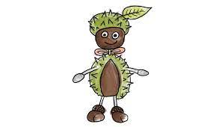
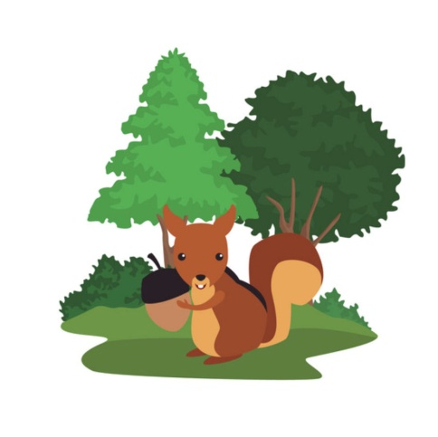
ŘÍJEN
3. - 7.10. Do lesa dnes půjdeme, potichoučku budeme
- Objevování lesa všemi smysly
- Vytváření kladného vztahu k tomuto prostředí – význam lesa pro člověka
- Poznávání hub, stromů, rostlin, vycházky do lesa
- Tvoření a hry, četba příběhů z lesa
6.10. Beseda s F. Kuncem – poznávání zvířat naší přírody
10. - 14.10. Pojďme se podívat, jak podzim bude čarovat
- Poznávání změn podzimní přírody a její barevnosti
- Kaštánkobraní – sběr plodů a tvoření
- Poznávání podzimních plodů
- Hmyzí domečky – příprava hmyzu na zimu „uspávání broučků“
- Tvoření a hry s podzimními skřítky
17. - 21.10. Podzimní barevná paleta
- Loučení s letním časem
- Hledání podzimního světýlka s vílou Malvínou
podzimní hra s plněním úkolů
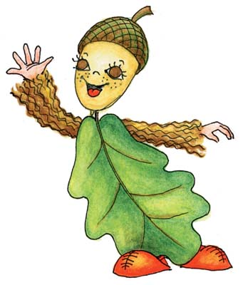
- Podzimní počasí – seznamování s pojmy (déšť, oblačno, mlha)
- „Co je to déšť?“ – koloběh vody v přírodě
- Jak se obléknout podle počasí
20.10. Den stromů
- Poznávání stromů se skřítkem Dubínkem
- Malování stromů, zdobení stromů na školní zahradě
24. - 27.10. Zamykáme les, pole a louku
- Pozorování barevnosti stromů „Lístečkové dny“ - výstava, tvoření
- Příprava zvířat na zimu
- „Vítr fouká po strništi a děti si dráčka pustí“ – výroba dráčků a soutěže
- Brambory a kukuřice – seznamování s plodinou, hry a tvoření
- Zazimování zahrady

